Riepilogo Diritti incassati
A fine giornata o ogni 15 gg (a seconda della dimensione del comune o come è abituato a lavorare) è possibile effettuare un riepilogo dei diritti incassati
Servizi Demografici ⇒ Anagrafe ⇒ Sportelli ⇒ Riepilogo Diritti Incassati
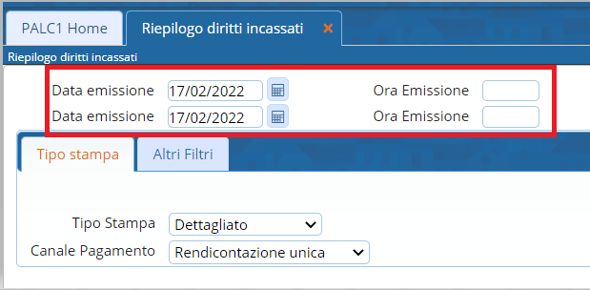
Può essere indicato il periodi di emissione e volendo anche l’orario, ad esempio per i comuni molto grandi dove ogni impiegato ha la sua cassetta dei diritti e rimane allo sportello dalle ore alle ore Inoltre il riepilogo può essere dettagliato oppure come totale di giornata o utente ecc..
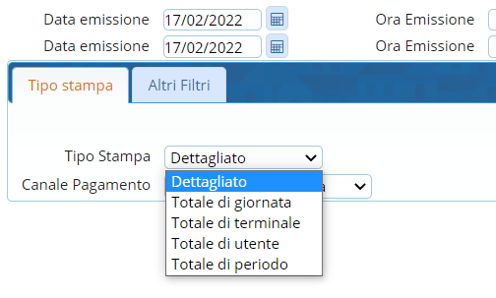
Anche la rendicontazione può essere unica oppure separata ovvero una rendicontazione per ciò che riguarda la cassa, una per bancomat o PagoPa o Bonifico
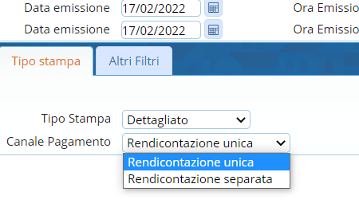
In altri filtri è possibile rendicontare i documenti emessi allo sportello oppure quelli emessi on-line ecc..
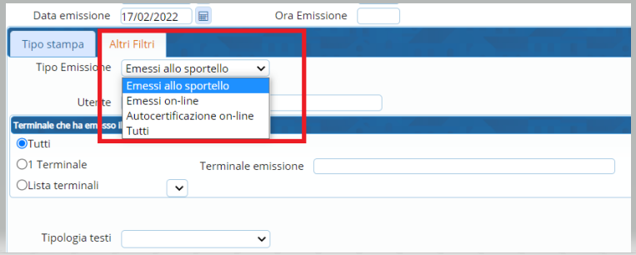
Può essere selezionata anche una tipologia specifica di testo.. oppure un utente o terminale
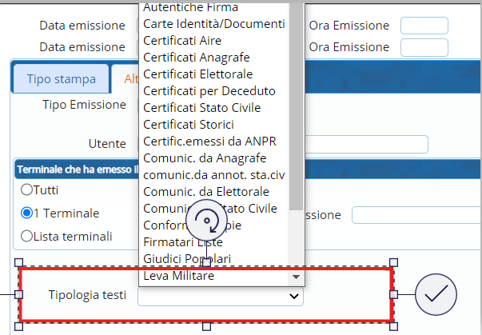
E’ possibile selezionare anche tutti i documenti o solo le cie ec.. 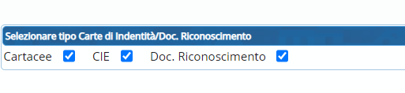
Una volta selezionate le varie specifiche è possibile stampare e protocollare oppure generare in excel il risultato finale


